Föreningserbjudande SHL match 30 oktober

Frölunda HC kommer erbjuda lagen som medverkar i GIF U15-cup entré till SHL-matchen mellan Frölunda HC & Växjö Lakers den 30 oktober för 100 kr/person.
Matchstart 19:00

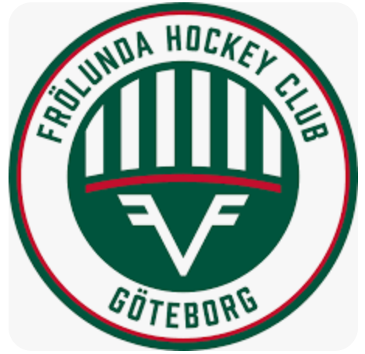

https://fhc.tmtickets.se/EDP/Validation/EventRequiresSignIn?eventId=299&reason=PricesRestricted&groupref=166&digest=99a9f92ca24682170acb971284826e91745c48b8a8c2beb08dfe683578d51ed1
Viktigt att veta:
Notera att man måste skapa ett konto och registrera sig på Frölundas biljettsida för att få tillgång till biljetterna och sen viktigt att man loggar in exakt via länken. Uppstår frågor vänligen kontakta kundkontakt@ticketmaster.se
Pristypen man ska välja heter ”Förening” och kostar 100 kr

Göteborgs Ishockeyförbund tackar Frölunda HC för gott samarbete.
Västra Frölunda den 3 oktober 2025
Vänliga hälsningar
Patrik

